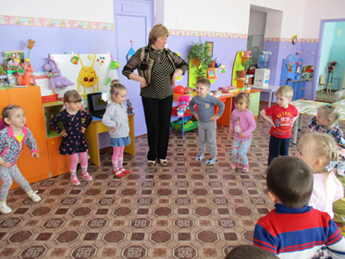
День дублера, или необычный день в детском саду
19 мая во 2 младшей группе № 2 прошел День дублера. Необычность его была в том, что роли воспитателей в этот день выполняли родители воспитанников, «дублеры воспитателя».
Организацию данного мероприятия мы начали с активной работы с родителями. Определили родителей, желающих поучаствовать в мероприятии, познакомили их с подробным режимом жизнедеятельности детей в детском саду, с темой недели, с обязанностями воспитателя, с инструкциями по охране жизни и здоровья детей, по технике безопасности при проведении занятий и организации детской деятельности. Родителям была подобрана методическая литература, предварительно обсудили каждое образовательное мероприятие.
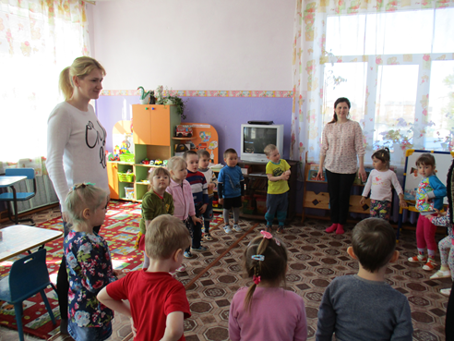
С начала рабочего дня воспитатели - дублёры активно включились в педагогическую деятельность: проводили гимнастику, общались с детьми, играли в настольные игры. Дублеры, которые подготовили и провели нод по лепке, смогли заинтересовать детей и вовлечь их в продуктивную деятельность. Необычной в этот день была и прогулка: дети играли в новые интересные подвижные игры, подобранные родителями.
А после тихого часа в гости к девчонкам и мальчишкам пришли игрушки, которые поют и сами рассказывают сказки. Кроме этого дети разгадывали загадки о сказочных героях.

На вечерней прогулке тоже никому не пришлось скучать: здесь детей снова ждали подвижные игры и веселые старты.
Для нашей группы это был первый опыт, но это был интересный, насыщенный день для всех участников этого мероприятия. Эмоций было очень много и у детей, и у родителей!
Хочется поблагодарить родителей группы, которые активно приняли участие в организации и проведении этого незабываемого дня: Наумова Елена Сергеевна, Бочко Алина Леонидовна, Ботвинко Айгуль Айгазыновна, Хадымова Руфия Шамильевна.
